 |  |  | Datenblatt / Projektbericht
Schule/Institution |  |  |  |  |  |  |  |  | Schul-  kennzahl
Adresse, Plz, Ort
Tel-Nr., Email
Verantwortliche/r
Tel-Nr., Email
Projekt Thema Arbeitstitel
Konferenz-beschluss |  |  | PILGRIM Information |  | Projektstart Schuljahr |  |  | Abschluss-veranstaltung
ÖKOLOG-Schule |  |  | Gesundheits-fördernde S. |  | Klimabündnis-Schule |  |  | UmweltZeichen-Schule
Anzahl  Klassen |  |  | Beteiligte Gegenstände |  |  | Welche Konfessionen

Kurzbeschreibung
1. Welche Themen der Nachhaltigkeit - Ökologie – Ökonomie – Soziales – Spiritualität - sind im Sinne der Ziele von Laudato Si betroffen?
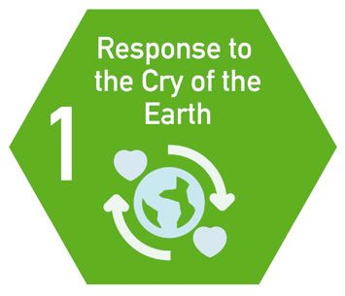 | 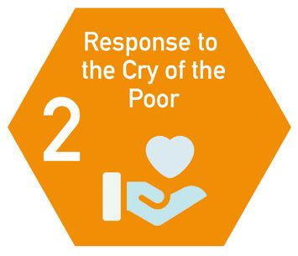 | 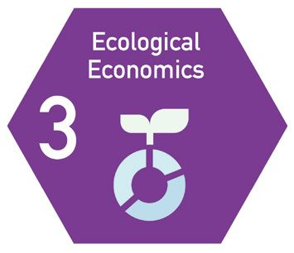 | 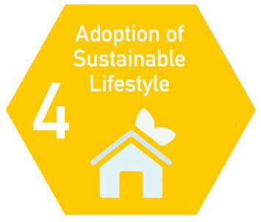 | 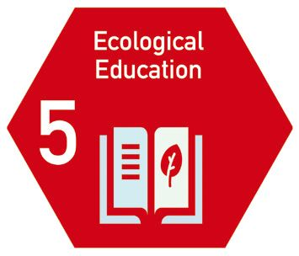 | 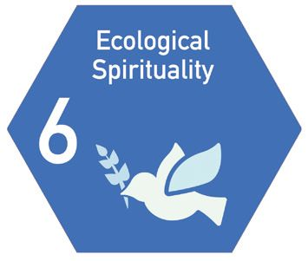 | 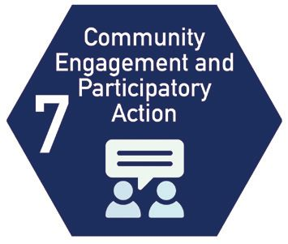
2. Mit welchen SDGs sind Ihre Projekte verbunden?
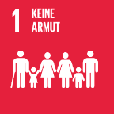 | 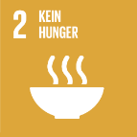 | 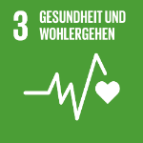 | 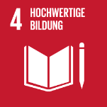 | 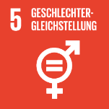 | 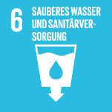 | 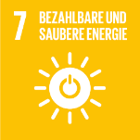 | 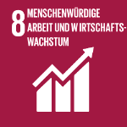 | 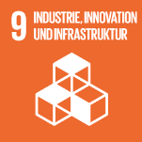
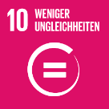 | 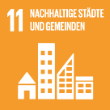 | 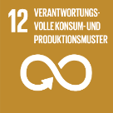 | 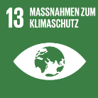 | 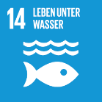 | 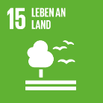 | 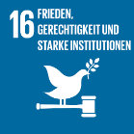 | 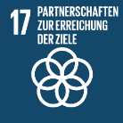 | Bitte mit einem  markieren

3. Überblick über Intention des Projektes:
z.B. Idee und Hintergrund des Projektes, Ausgangssituation der Teilnehmer*innen, Motivation, Begegnungscharakter des Projektes
Punkte 3.-5. erst im Projektbericht ausführen. Jetzt aber als Hinweis und Unterstützung der gesamten Planungsarbeit und Vorbereitung des Projektberichtes.
(maximal 3.000 Zeichen, incl. Leerzeichen)
4. Materialien, die Durchführung und Ablauf des Projektes verdeutlichen (in Wort und Bild): Begegnungen, Veranstaltungen, Plakate, Zeitpläne, Auswirkungen, Folgeaktivitäten usw.
5. Dokumente, die den Auseinandersetzungsprozess der Beteiligten widerspiegeln:
z. B. Projekttagebücher (in Auswahl), Interviews, Stellungnahmen
6. Persönliche Stellungnahme(n) (O-Ton von Lehrer*innen und Schüler*innen) / Reflexion
7. Bitte alle beteiligten Lehrer*innen anführen, mit Email-Adresse
8. Jährlicher Bericht über geplante und durchgeführte Aktivitäten wird erbeten.

Internationales Bildungsnetzwerk PILGRIM Zentrum Bildung für nachhaltige Entwicklung
1050 Wien, Wiedner Hauptstraße 97/2. St. & Spiritualität – an der KPH Wien/Krems
office@pilgrim.at 0der: direkt in die Datenbank eingeben: https://datenbank.pilgrim.at/ 14.02.2204

